Prueba 9. Desenmascara la obra

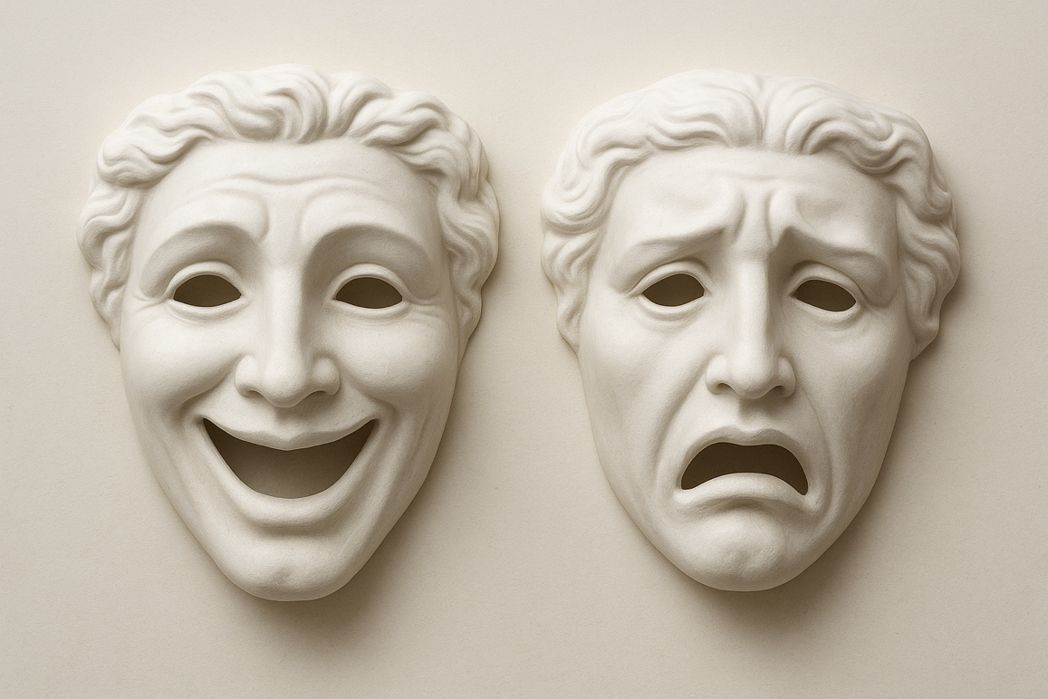

Nagoatin
Iyrdoeep
Eetdmoeorpnnaecdaon
Mptoilseonrá
Oltiíphio
Tsreoía
Tsseerntsoalbeoiatc
Daeem
Sulnebas

